**Couverture**

**Rapport l’IA dans un grand groupe**

**Lucas   
MEIRA ROLO**

**Stage IA / pôle IT**

**Société Générale**

**Du 07/04/2025 au 30/09/2025**

# Remerciements

Je tiens à remercier tout particulièrement mon tuteur de stage pour sa disponibilité, son accompagnement constant et sa grande expertise. Sa bienveillance et sa rigueur ont été déterminantes tout au long de mon parcours chez Société Générale Monaco.

Je remercie également l’ensemble de l’équipe IT avec qui j’ai eu le plaisir de collaborer au quotidien. Leur soutien, leurs conseils et leur esprit d’équipe ont grandement contribué à la richesse de cette expérience.

Enfin, je remercie mon école pour son accompagnement et l’ouverture qu’elle m’a offerte sur le monde professionnel, en m’encourageant à explorer des opportunités diverses et stimulantes.

**Table des Matières**

Table of Contents

Remerciements 2

Introduction 3

Présentation de l’entreprise et du contexte général 4

Objectifs du stage 5

Contexte et environnement de la mission 5

IA à la Société Générale Monaco 6

Dimensions Techniques du Projet 7

Présentation des Use Cases et Méthodologies 7

Use Case 1 : Passporting 7

Use Case 2 : Personnalisation de la newsletter "Bernstein" 10

Détails Techniques et Développements 12

Contraintes Techniques et Sécuritaires 13

Dimensions Humaines et Managériales 14

Intégration et Travail en Équipe 14

Gestion de Projet et Conduite du Changement 14

Communication, Posture Professionnelle et Apprentissage Humain 15

Animation d’un Atelier sur l’Utilisation de SoGPT 15

Bilan général 16

Bilan Global de l’Expérience 16

Perspectives et Recommandations 16

Annexes 18

# 

# Introduction

Après quatre années d’études post-bac, principalement axées sur l’acquisition de connaissances théoriques, mon cursus prévoit un stage technique de 4 à 5 mois. Cette étape est essentielle pour mettre en pratique les compétences développées au fil des années et pour s’immerger pleinement dans le monde professionnel.

Le secteur bancaire, ainsi que le fonctionnement d’un grand groupe, m’est apparu comme une opportunité idéale pour découvrir le monde de la finance et son lien étroit avec l’informatique et l’intelligence artificielle, des domaines plus que jamais au cœur des enjeux actuels.

À l’issue de recherches approfondies, j’ai eu la chance d’accepter une offre de stage de cinq mois au sein du département IT de la Société Générale Monaco, en tant que stagiaire en intelligence artificielle. Ce stage s’est déroulé du 7 avril 2025 au 28 août 2025.

Après cette expérience enrichissante, je souhaite retranscrire par écrit le vécu de ces cinq mois. L’objectif de ce rapport de stage est donc de :

* Décrire et analyser les activités réalisées en tant que stagiaire IA au sein de la branche IT de la Société Générale Monaco ;
* Expliquer et analyser les difficultés rencontrées ainsi que les solutions mises en œuvre pour les surmonter ;
* Comprendre et expliciter les compétences professionnelles et personnelles acquises au cours de ce stage.

### Présentation de l’entreprise et du contexte général

Fondée en 1864, la Société Générale est l’un des plus anciens et des principaux groupes bancaires français et européens. Le Groupe propose une large gamme de services financiers : banque de détail, banque de financement et d’investissement, gestion d’actifs et services spécialisés, pour accompagner particuliers, entreprises et institutionnels dans plus de 60 pays.

En Principauté, la Société Générale est présente à travers Société Générale Monaco, issue de la fusion récente entre ses activités de banque privée et de banque de détail. Cette nouvelle entité regroupe désormais l’expertise en gestion de patrimoine haut de gamme et les services bancaires du quotidien, pour répondre aux besoins variés d’une clientèle locale et internationale. Forte de l’appui et de la solidité du Groupe, la Société Générale Monaco s’inscrit ainsi dans une démarche de proximité, de conseil personnalisé et d’excellence.

Dans un contexte marqué par une transformation numérique accélérée, l’intelligence artificielle (IA) s’impose aujourd’hui comme un enjeu majeur pour le secteur bancaire. Les avancées récentes dans le domaine de l’IA bouleversent les usages, optimisent les processus, et ouvrent la voie à de nouveaux services personnalisés. Face à cette révolution technologique, il devient essentiel pour les grands groupes bancaires comme la Société Générale d’investir dans ces innovations et de les intégrer rapidement à leur stratégie.

Adopter l’intelligence artificielle ne relève plus d’un choix mais d’une nécessité, afin de rester compétitif, d’améliorer la qualité du service client, de renforcer la sécurité des opérations et d’anticiper les évolutions du marché. C’est dans cette dynamique que la Société Générale Monaco s’engage, en plaçant l’IA dans ses ambitions pour accompagner la transition numérique et répondre aux attentes croissantes de ses clients.

### Objectifs du stage

Le stage que j’ai effectué s’articulait autour de trois objectifs principaux :

* **Sensibiliser et accompagner les collaborateurs** dans l’adoption des outils d’IA internes, en les formant à leur bon usage et en facilitant leur intégration dans les tâches quotidiennes ;
* **Identifier des cas d’usage concrets** de l’IA au sein des différents métiers de la banque, en réalisant un travail d’investigation terrain pour comprendre les besoins réels des équipes ;
* **Développer des preuves de concept (POC)** afin de tester la faisabilité de solutions IA ciblées, en vue d’une potentielle mise en œuvre à plus grande échelle.

### Contexte et environnement de la mission

##### Organisation interne

Ma mission s’inscrivait au sein du département IT de la Société Générale Monaco, en collaboration avec divers métiers (crédit, gestion de patrimoine, opérations, etc.). Bien que rattaché à une équipe technique, j’ai évolué de manière autonome sur les sujets IA, ce qui m’a permis de travailler en transversalité et de découvrir la diversité des besoins internes.

##### Enjeux et concurrence

Le secteur bancaire est actuellement confronté à une transformation rapide sous l’effet des avancées en IA. Pour rester compétitifs, les établissements doivent moderniser leurs outils, personnaliser leurs services, tout en garantissant une rigueur maximale en matière de sécurité des données et de conformité réglementaire. Ce contexte renforce l’intérêt pour des outils d’IA maîtrisés, efficaces et fiables.

##### Contraintes et sécurité

L’environnement réglementaire du secteur bancaire impose de fortes contraintes techniques : confidentialité des données, restrictions d’accès, interdiction de transmettre des informations sensibles à des systèmes externes, etc. Cela a eu un impact direct sur la définition des cas d’usage : les données exploitées devaient être anonymes ou génériques, et les solutions déployées intégrées dans un écosystème fermé.

Par ailleurs, les outils d’IA internes (tels que SoGPT, une instance privée basée sur Azure OpenAI) ne permettent pas encore d’appels API automatisés pour des raisons de sécurité. Ces limitations ont demandé un effort particulier d’adaptation, aussi bien dans la conception des workflows que dans le développement d’outils sur mesure.

### IA à la Société Générale Monaco

L’intégration de l’intelligence artificielle à la Société Générale Monaco s’effectue de manière progressive et raisonnée. Le groupe privilégie la création de solutions sur-mesure et internes, à l’écart des plateformes publiques, afin de garantir un haut niveau de confidentialité. Les premières expérimentations se concentrent sur des usages ciblés, à faible risque, comme la génération de synthèses, la personnalisation de communications, ou encore l’automatisation de tâches répétitives.

# Dimensions Techniques du Projet

Au cours de ce stage, j’ai été amené à travailler sur plusieurs cas d’usage présentant des niveaux de technicité variables. Ces missions m'ont permis d’appliquer concrètement les connaissances acquises durant mes années d’études supérieures, tout en m’adaptant continuellement aux besoins spécifiques des équipes métier et aux contraintes du contexte bancaire.

## Présentation des Use Cases et Méthodologies

### Use Case 1 : Passporting

**Contexte :**Société Générale Monaco regroupe deux entités distinctes : Société Générale Private Banking (Banque Privée) et Société Générale Retail Banking (Banque de Détail). Bien qu’elles opèrent sous la même enseigne, leurs systèmes informatiques et bases de données restent indépendants. Ainsi, lorsqu’un client doit passer d’une entité à l’autre, ce transfert se fait manuellement.

**Objectif :**Automatiser ce transfert, appelé "passporting", en s’appuyant sur un outil d’intelligence artificielle.

**Déroulement du projet :**Dans un premier temps, j’ai recensé les procédures d’onboarding de chaque entité. Pour cela, j’ai analysé les documents existants et listé tous les fichiers nécessaires à l’intégration d’un client, en précisant pour quel type de client ils s’appliquent. Ces informations ont ensuite été structurées dans des matrices Excel, regroupant les documents requis pour la Banque de Détail et la Banque Privée.  
Une matrice pour chaque entité.

*Exemple de ligne dans ces matrices :*



Ensuite, nous avons testé l’IA générative en lui fournissant ces matrices pour qu’elle puisse s’y référer lors de l’analyse. Le premier résultat était trop imprécis, car trop de données étaient traitées en une seule fois.  
  
Premiers tests sur l’IA, trop de données d’un coup.

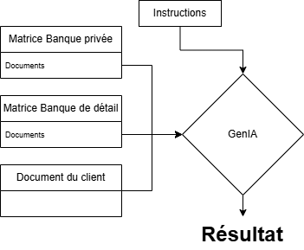

Ce premier résultat nous donne une trop grande imprécision car il y a un trop grand nombre de données pour un seul appel.   
  
Pour améliorer la précision, nous avons mis en place un workflow basé sur une « chaîne de réflexion » (chain of thought), où les appels à l’IA se succèdent de manière logique, en ne traitant que les données utiles à chaque étape.

Le choix des matrices se fait en fonction du type de client, selon quatre catégories :

* Banque Privée - Personne Morale
* Banque Privée - Personne Physique
* Banque de Détail - Personne Morale
* Banque de Détail - Personne Physique

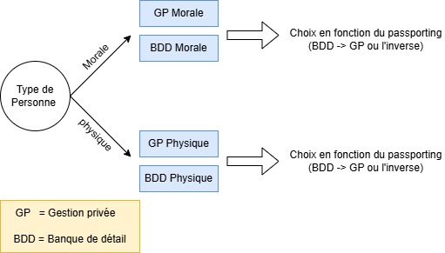

Ce workflow permet d’identifier précisément les documents nécessaires pour chaque cas, en croisant les informations client avec les matrices adaptées.

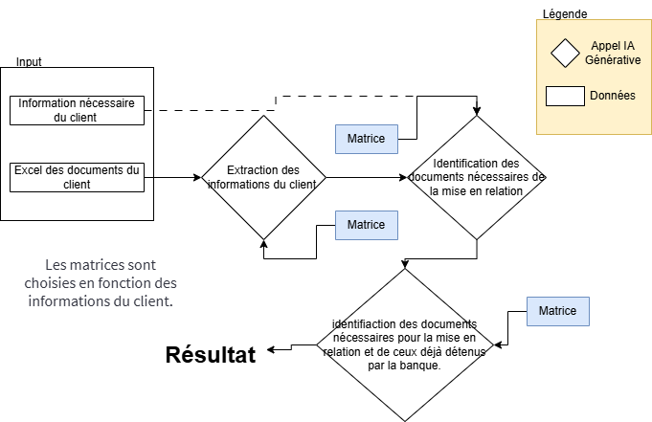

**Bilan :**

* Création de matrices détaillées pour recenser les configurations possibles de transfert.
* Premiers tests avec l’IA nécessitant un important travail de prompt engineering pour corriger erreurs et incohérences.
* Mise en place d’un workflow automatisé pour enchaîner les appels IA de façon cohérente.
* Développement d’une application dédiée à la génération de prompts, facilitant l’usage pour les utilisateurs non techniques, notamment en raison de l’absence d’accès direct à l’API.

### Use Case 2 : Personnalisation de la newsletter "Bernstein"

**Contexte :**  
Chaque matin, les conseillers reçoivent une newsletter financière très dense, difficile à lire en intégralité sans y consacrer beaucoup de temps.

**Objectif :**  
Personnaliser cette newsletter pour la rendre plus concise et ne filtrer que les informations pertinentes, en fonction du portefeuille clients de chaque conseiller.

**Déroulement du projet :**  
Les données d’entrée sont :

* Un fichier Excel contenant le portefeuille CRM, avec tous les placements des clients.
* La newsletter « Bernstein », reçue par mail au format HTML.

Le principal défi est de gérer la grande quantité de données pour limiter le nombre d’appels à l’IA générative. Il a donc fallu diviser et transformer ces données afin de ne conserver que l’essentiel.

Le workflow mis en place comprend :

* L’extraction des données JSON pour chaque conseiller à partir du fichier Excel.
* La division des clients en groupes selon leurs caractéristiques.
* L’analyse des correspondances entre les clients et les points clés de la newsletter.
* La synthèse des informations pertinentes sous forme de résumé en markdown.
* La concaténation des identifications et commentaires pour produire un résultat personnalisé.

Cette approche permet de fournir à chaque conseiller une version adaptée de la newsletter, plus facile à lire et directement liée à son portefeuille clients.

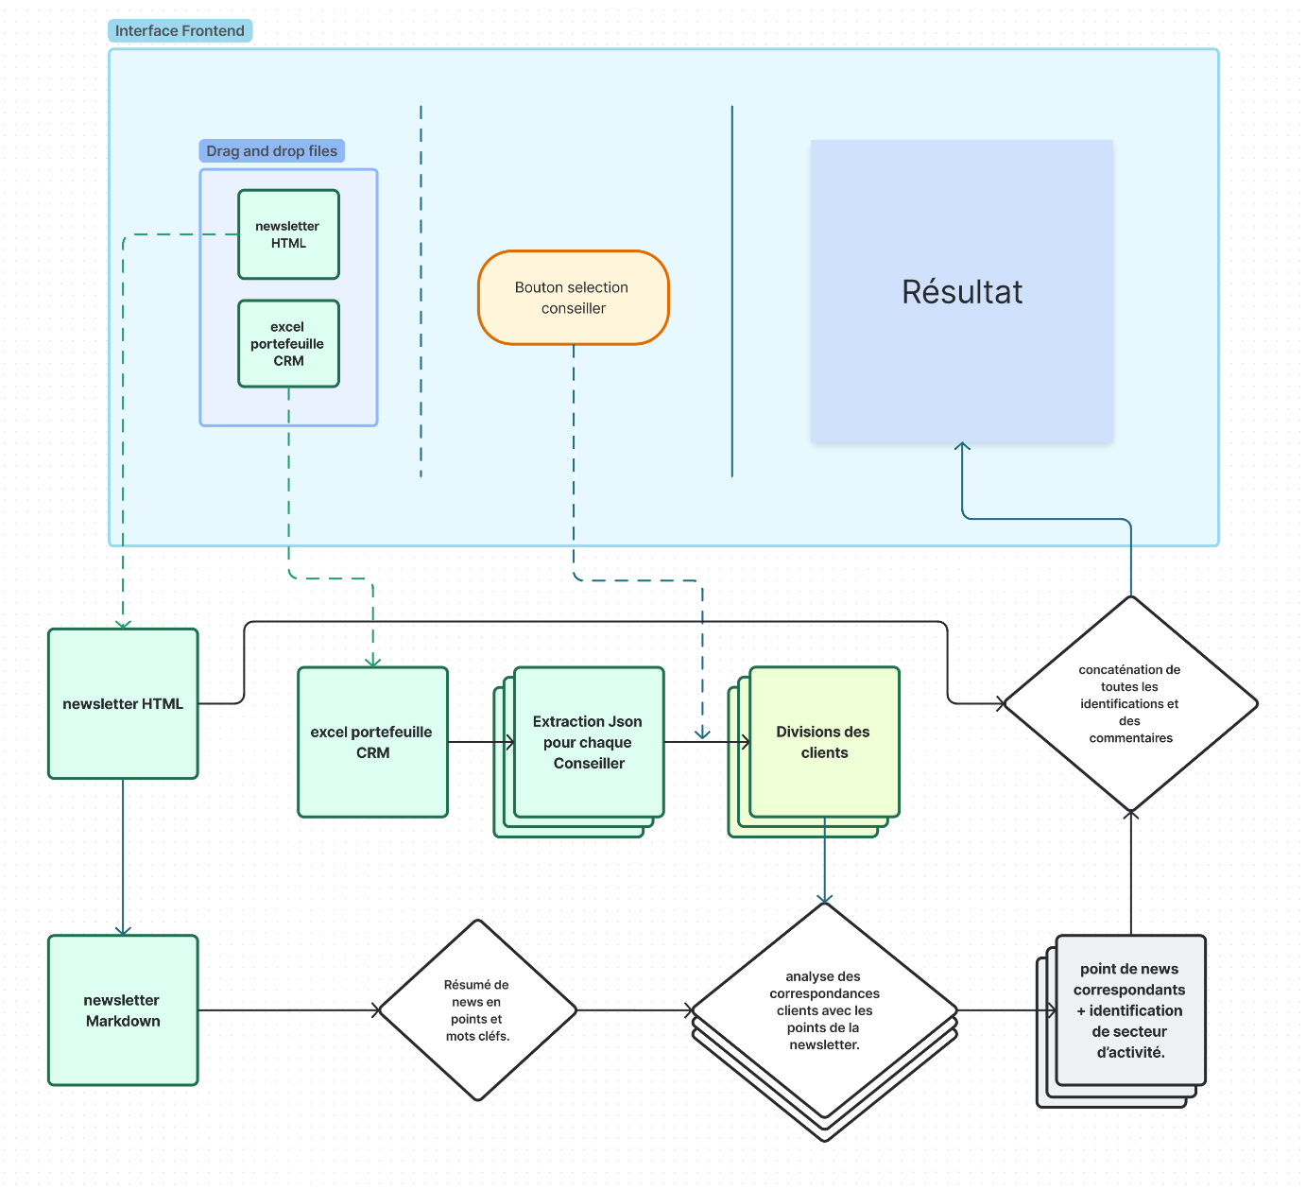

**Bilan :**

* Gestion complexe de données volumineuses nécessitant une division fine pour éviter la surcharge de l’IA générative.
* Apprentissage des compromis entre quantité de données suffisante pour la précision et limitation des données pour éviter la confusion de l’IA.
* Mise en place d’un processus efficace permettant d’extraire et de synthétiser les informations pertinentes pour chaque conseiller CRM.
* Résultat opérationnel : personnalisation réussie de la newsletter, facilitant la lecture et la pertinence des informations pour les utilisateurs finaux.
* Limites actuelles liées à la quantité et à la diversité des données disponibles, ainsi qu’aux outils utilisés.
* Perspectives d’amélioration :
  + Intégrer davantage de données pour enrichir l’analyse et la personnalisation.
  + Envisager le fine-tuning d’un modèle de langage (LLM) pour mieux adapter l’IA aux spécificités métier.
  + Optimiser le workflow pour automatiser davantage la transformation et la segmentation des données.
  + Explorer des solutions techniques permettant un accès plus direct et flexible aux API d’IA.

## Détails Techniques et Développements

##### Outils et Méthodes

La banque met progressivement en place une solution interne d’intelligence artificielle générative, appelée **SoGPT**, basée sur Azure OpenAI. Ce système vise à améliorer la productivité des collaborateurs en leur offrant une IA sécurisée intégrant certaines données bancaires et financières.

Mon rôle a été de contribuer à la démocratisation de cet outil au sein des équipes, en facilitant sa prise en main et en guidant les utilisateurs dans la création de prompts adaptés à leurs besoins.

##### Développement de l’application de génération de prompts

Face à l’impossibilité d'accéder directement à l’API, j’ai conçu une application permettant aux utilisateurs de générer facilement des prompts personnalisés pour différents cas d’usage. Parmi ces cas :

* Création de compte client (passporting)
* Gestion de fichiers
* Traitement de demandes au pôle crédit

L’interface, conçue en HTML, CSS et JavaScript, repose sur un système de branchement conditionnel permettant de sélectionner dynamiquement le prompt adapté selon les données saisies par l’utilisateur.

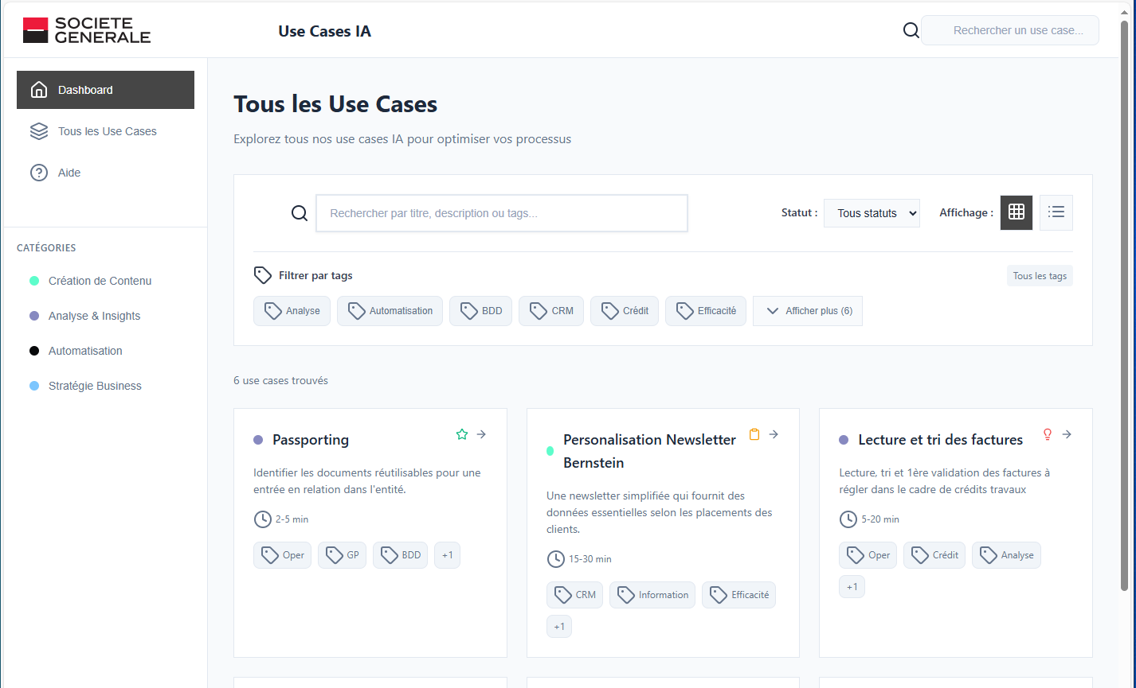

##### Implémentation technique

* **Langages & outils :**
  + Développement backend en **Python**, notamment pour l’automatisation de tâches et le traitement de fichiers Excel via des bibliothèques adaptées.
  + Création d’interfaces web légères (sans framework lourd) pour faciliter un éventuel déploiement en production malgré la durée limitée du stage.
* **Macros VBA :**  
  Plusieurs équipes m’ont sollicité pour automatiser des tâches sur Excel via des macros VBA. Ne maîtrisant pas initialement ce langage, j’ai utilisé l’IA pour générer des scripts adaptés à leurs besoins. Cette approche a permis un gain de temps significatif tout en sensibilisant les équipes à l’utilisation de l’IA pour la création autonome de macros.

### Contraintes Techniques et Sécuritaires

Travailler dans un environnement bancaire impose de nombreuses restrictions techniques et réglementaires.

* **Protection des données :**  
  L'utilisation de SoGPT est strictement encadrée : aucune donnée sensible ne peut y transiter, notamment en raison du RGPD et du fait que la solution repose sur une technologie américaine (OpenAI). Cette limitation a restreint certains cas d’usage.
* **Accès réseau restreint :**  
  L’accès à certaines documentations ou services web nécessitait des dérogations spécifiques. J’ai dû solliciter à plusieurs reprises l’équipe technique pour ouvrir les routes réseau nécessaires, ce qui allongeait les délais.
* **Catalogue d’outils restreint :**  
  En tant que développeur, je n’avais accès qu’à un ensemble limité d’outils validés par la DSI. Cette contrainte, bien que frustrante par moments, m’a permis de me concentrer pleinement sur les ressources disponibles et de développer des solutions robustes sans dépendance à des outils externes.

# Dimensions Humaines et Managériales

### Intégration et Travail en Équipe

Dès mon arrivée, j’ai été intégré aux réunions de l’équipe afin de me familiariser avec l’organisation globale des projets et les différents acteurs impliqués. Cela m’a permis de comprendre la structure d’un grand groupe comme Société Générale, où chaque projet suit un cadre précis et doit être rigoureusement documenté dans les outils internes.

Ces échanges m’ont également appris à collaborer avec des profils variés, notamment des interlocuteurs non techniques. J’ai dû adapter mon vocabulaire pour expliquer certains blocages ou limites techniques de manière compréhensible, ce qui m’a permis de développer mes compétences en vulgarisation et en communication interservices.

Enfin, l’ambiance de travail et la bienveillance de l’équipe ont grandement facilité ma progression. J’ai pu poser des questions librement, bénéficier de retours constructifs et m’intégrer dans une dynamique collective, ce qui a renforcé mon sentiment d’appartenance et mon implication dans les projets.

### Gestion de Projet et Conduite du Changement

Pour chaque cas d’usage confié, j’étais relativement libre dans la manière d’organiser mon travail. J’ai donc mis en place un dossier partagé recensant l’avancement de chaque projet, les documents de référence et mes notes de suivi. Cette méthode m’a permis de garder une vision claire et de structurer mes tâches efficacement.

Dans le cadre de la conduite du changement, j’ai constaté que l’adoption des outils IA nécessitait un accompagnement adapté. J’ai donc conçu un générateur de prompts pour simplifier leur utilisation par les collaborateurs, en tenant compte de leurs besoins et de leur niveau de familiarité avec l’outil.

J’ai également été confronté à des contraintes techniques, comme des accès restreints ou des incompatibilités logicielles. Ces obstacles m’ont appris à chercher des solutions alternatives, à solliciter les bons interlocuteurs, et à développer une approche plus proactive face aux imprévus.

### Communication, Posture Professionnelle et Apprentissage Humain

En parallèle des aspects techniques et organisationnels, ce stage m’a permis de développer une posture plus professionnelle. J’ai appris à évoluer dans un cadre structuré avec des outils et des méthodes propres à une grande entreprise. La rigueur attendue, notamment dans la gestion des délais et dans la tenue des échanges écrits (mails, comptes rendus, demandes d'accès), m’a poussé à améliorer mon organisation personnelle et ma communication.

L’usage d’outils comme Microsoft Teams, Outlook ou SharePoint a été central dans mon quotidien. J’ai appris à planifier des réunions, à structurer mes demandes pour les rendre claires et actionnables, et à rédiger des synthèses compréhensibles pour des personnes ayant peu de temps ou peu de bagage technique. Cela m’a aidé à mieux formuler mes idées et à adapter mon discours selon l’interlocuteur.

Enfin, ce stage m’a aussi permis de mieux me connaître sur le plan humain. J’ai gagné en autonomie, en confiance, et en capacité à demander de l’aide sans blocage. J’ai appris à écouter, à être patient quand une solution ne venait pas immédiatement, et à observer les méthodes de travail des autres pour m’en inspirer. Ces apprentissages moins visibles mais essentiels me serviront durablement dans la suite de mon parcours.

### Animation d’un Atelier sur l’Utilisation de SoGPT

(à compléter)

# Bilan général

Bilan Global de l’Expérience  
Au bout de ces cinq mois, ce stage m'a vraiment permis de plonger dans la vie d’un grand groupe bancaire en pleine transformation numérique. J'ai eu l'occasion de travailler sur des projets variés, comme l'automatisation du passporting et la personnalisation de la newsletter « Bernstein ». Ces projets m'ont aidé à développer des compétences techniques précieuses, notamment en gestion de données et en prompt engineering, tout en respectant des contraintes très strictes liées à la sécurité et à la confidentialité.

L’aspect le plus marquant a été la réalisation d’un générateur de prompts pour SoGPT. En plus d’améliorer l’outil, j’ai animé un atelier pour montrer à mes collègues comment l’utiliser au quotidien et pour des cas plus techniques. Cet atelier a mis en lumière l’importance d’allier compétences techniques et savoir-faire en communication pour expliquer des concepts complexes à des utilisateurs de tous horizons. Bref, j’ai pu expérimenter en direct l’art d’adapter mon discours selon le public, qu’il soit technique ou non.

Sur le plan humain et managérial, j’ai beaucoup appris en intégrant une équipe où la collaboration est vraiment au cœur du fonctionnement. Participer aux réunions, utiliser des outils comme Microsoft Teams, Outlook et SharePoint, et partager mes idées et retours avec mes collègues ont contribué à renforcer mon sentiment d’appartenance et à améliorer ma capacité à travailler en équipe. Les échanges réguliers ainsi que la bienveillance de mes interlocuteurs m'ont permis de gagner en autonomie et en confiance, tout en m’offrant des pistes d’amélioration continues.

Perspectives et Recommandations  
Pour prolonger cette expérience positive et faire encore mieux à l’avenir, voici quelques axes d’amélioration que je recommande :

• Continuer à organiser des ateliers et à proposer des sessions de formation sur SoGPT et les outils d’IA, afin d’aider davantage de collaborateurs à s’approprier ces technologies.  
• Explorer des techniques avancées, comme le fine-tuning des modèles de langage, pour améliorer la précision des résultats et adapter l’outil aux spécificités de chaque métier.  
• Optimiser les workflows existants pour simplifier les processus de collecte et d’analyse des données, tout en gardant à l’esprit les contraintes de sécurité.  
• Encourager la collaboration interservices afin de favoriser le partage d’idées et de bonnes pratiques, indispensable pour développer des solutions innovantes adaptées aux besoins de chacun.

En résumé, ce stage m’a non seulement permis d’acquérir des compétences techniques solides, mais il m’a aussi offert une expérience humaine et professionnelle riche et diversifiée. J’en retire une vision globale des enjeux liés à l’intelligence artificielle dans un grand groupe bancaire et une meilleure compréhension de l’importance de la communication et du travail en équipe dans la réussite de projets innovants. Cette expérience me motive à continuer dans cette voie et à relever de nouveaux défis avec enthousiasme.

# Annexes

* **Documents Techniques**  
  (Codes sources, schémas, diagrammes des process ?)
* **Documentation Complémentaire**
* **Glossaire**  
  (Définition des termes spécifiques utilisés, notamment dans le domaine bancaire et de l’IA.)